Сценарий праздника 8 Марта для старшей группы ДОУ
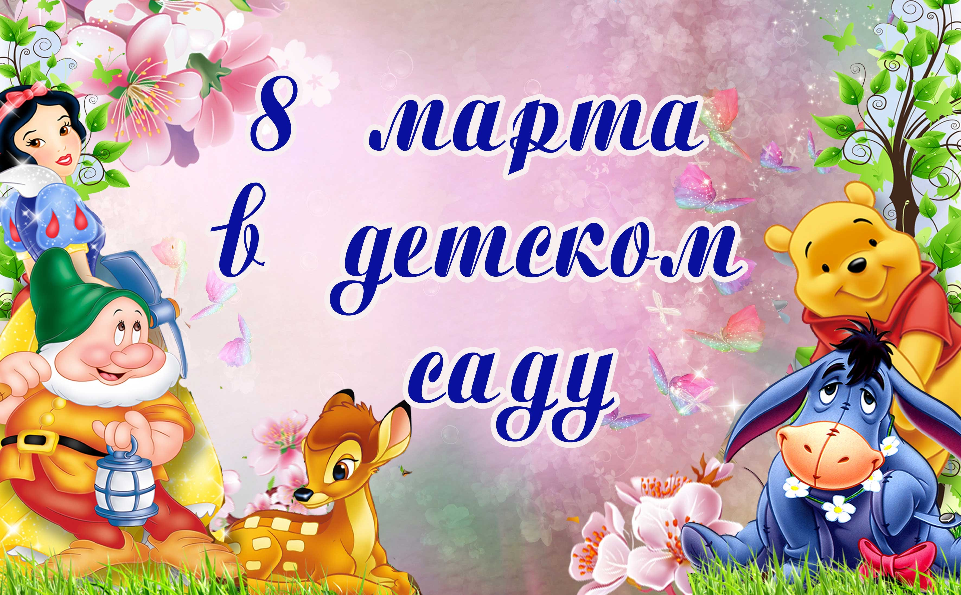
Цель: Создание праздничного настроения у детей и взрослых, путем реализации творческих способностей воспитанников ДОУ.
Задачи:
1. Закреплять практические навыки выразительного исполнения
2. Умения выразительно и ритмично двигаться
3. Обогащать музыкальные впечатления детей
4. Воспитывать у детей доброжелательное отношение друг к другу, желание играть вместе.
5. Выступать перед родителями, поздравить мам и бабушек с праздником.

Воспитатели:
Козаева М.И.
Галуаева Э.Т.
07.03.2023
Ход праздника
Мальчики под музыку входят в зал
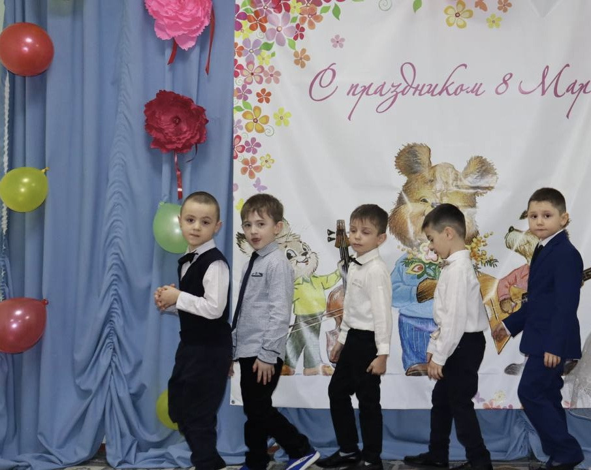
Ведущая:
Дорогие мамы и бабушки, милые женщины!
Мы рады видеть вас на нашем празднике.
Первый весенний праздник – праздник добрых и милых мам, Заботливых бабушек и весёлых девчонок.
Про этот праздник много есть стихов,
Но поздравлять с ним, право, не устанем.
Пусть голоса детей, сливаясь в хор,
Поздравят вас, родные наши мамы!
1 мальчик:
Солнышко весеннее улыбнулось нам,
Мы сегодня рады видеть в зале мам.
С днём 8 марта, с праздником весенним!
Льётся пусть повсюду, звонкое веселье!
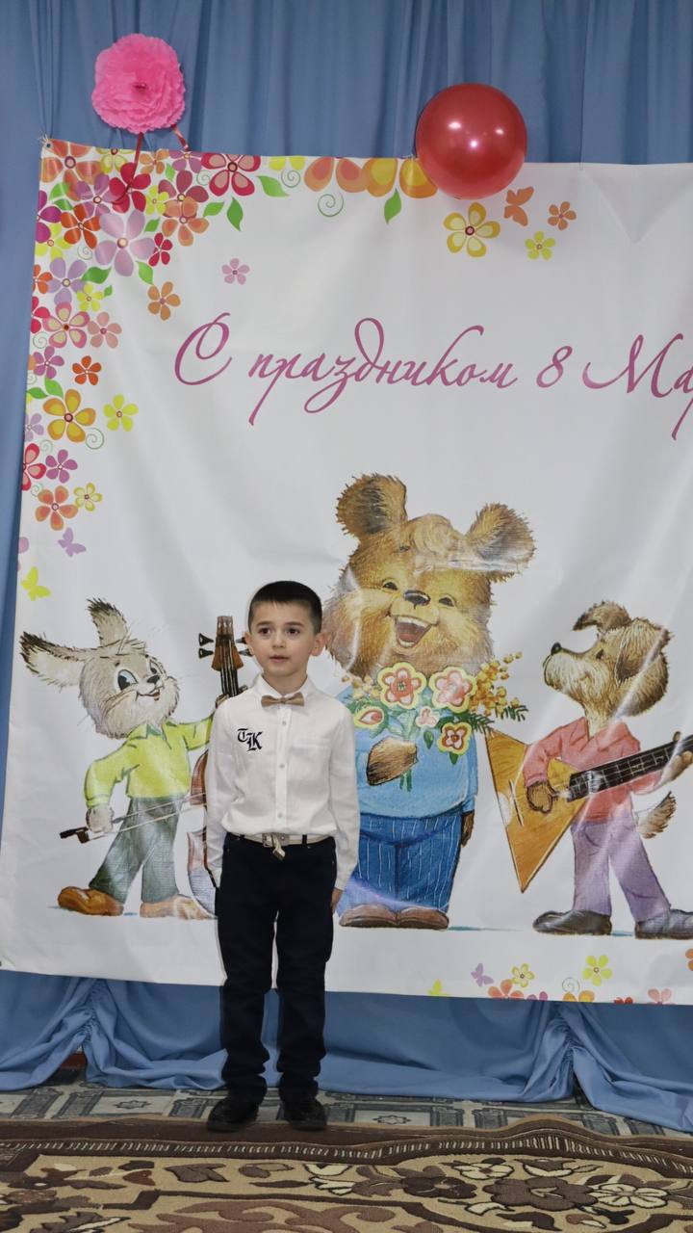

2 мальчик:
Лучится свет в оконце и кончилась зима.
Ведь мама – это солнце, и радость, и весна!
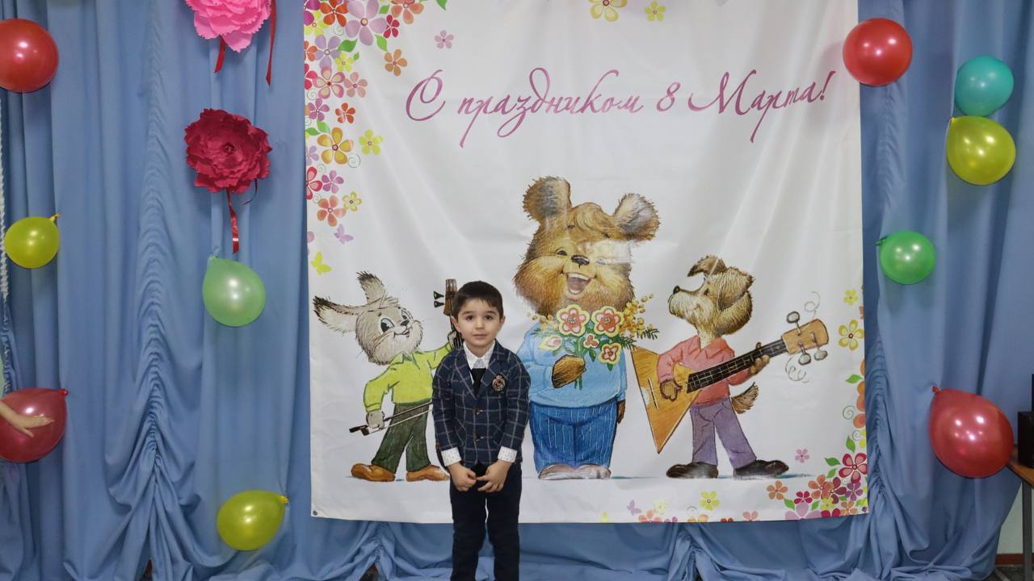

3 мальчик:
Пусть этот день счастливым будет
И все сбываются мечты.
Пусть солнце светит вам повсюду
И улыбаются цветы!
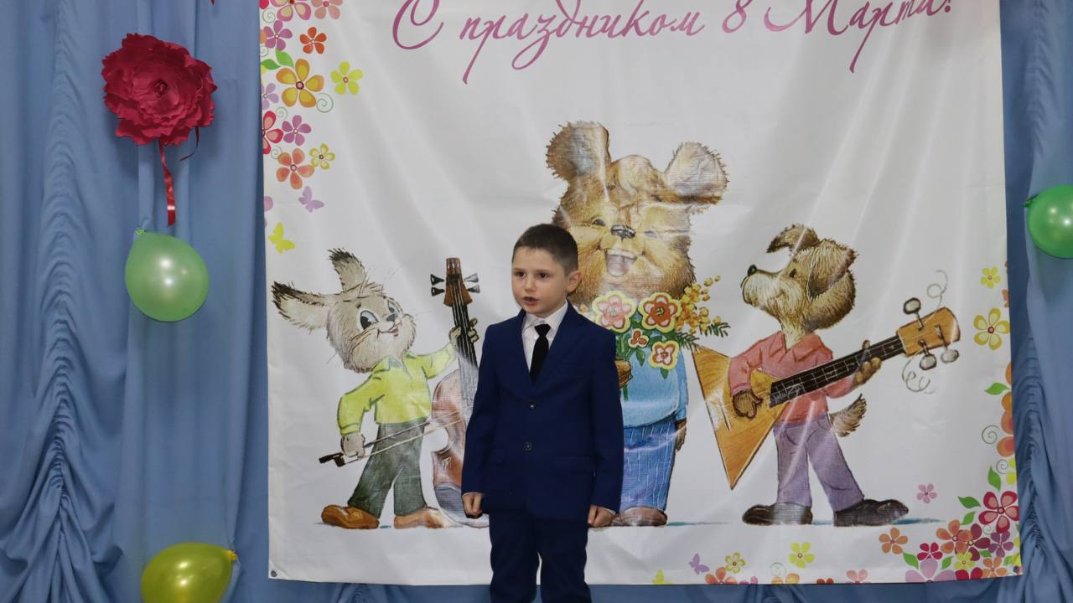

4 мальчик:
С праздником, бабушки, мамы, сестрёнки,
Тёти, подружки и просто девчонки!
Мы вам желаем всегда быть счастливыми,
Сильными, добрыми, очень красивыми!
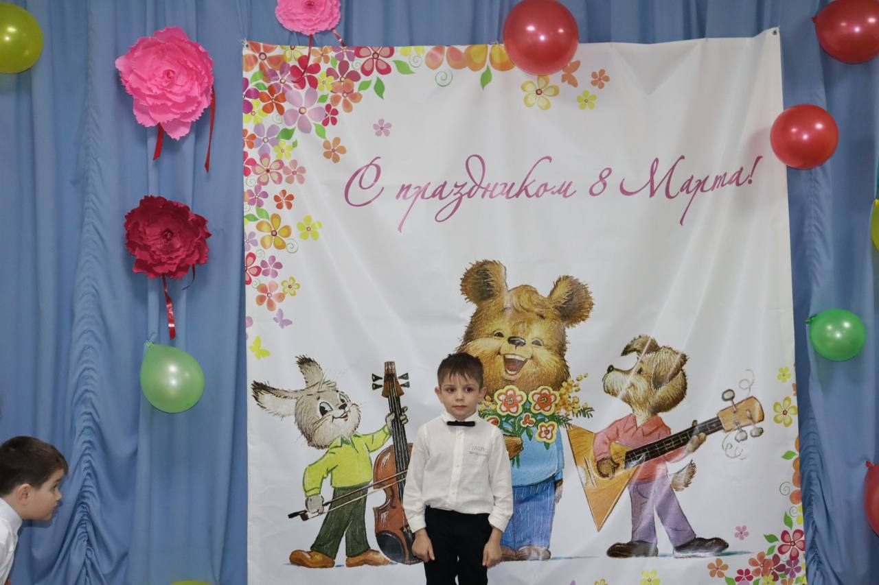

Все мальчики:
Наши мамы дорогие, как нам вас благодарить…
Мамы, мамочки родные, будем крепко вас любить!

Песня: «Мамин день»
Сегодня день особенный
С утра поёт капель!
Сегодня день особенный –
Сегодня мамин день!
Прижмусь тихонько к мамочке,
Улыбку подарю на ушко очень нежную
Ей песенку спою!
Припев:
Дзынь-дзынь, ля-ля
Как я люблю тебя!
Дзынь-дзынь, ля-ля
Мамочка моя!
2.Пусть первые подснежники для мамы расцветут
И в небе переливами пусть птицы запоют!
И солнце пусть для мамочки тепло своё несет
И ручеёк весёлую мне песню подпоёт!

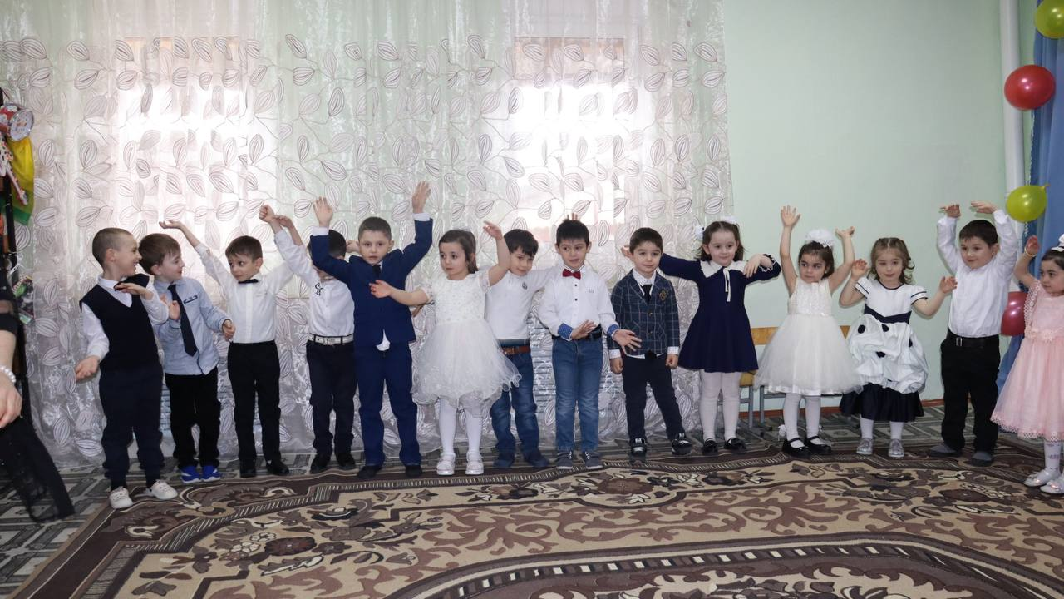
Ведущая:
Мамы, папы, гости в зале
Ждут, чтоб мы им станцевали.
И у нас для них готов
Танец радужных цветов!

Стихи девочки:
1.В этот день 8 марта,
Мы желаем вам добра.
И цветов охапку
И весеннего тепла.
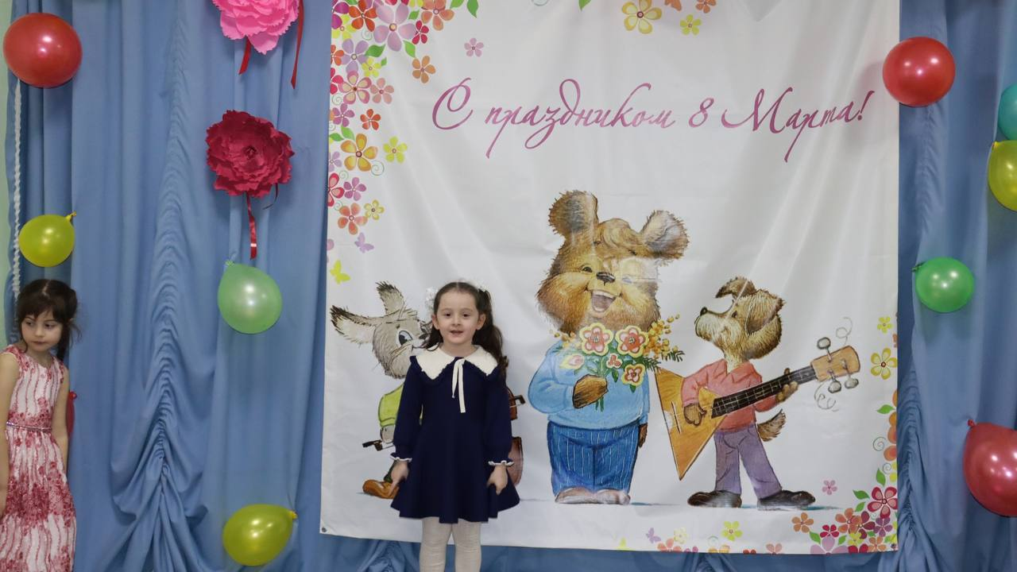

2.Много радости, здоровья,
Быть красивыми всегда.
Чтоб счастливая улыбка,
Не сходила бы с лица!
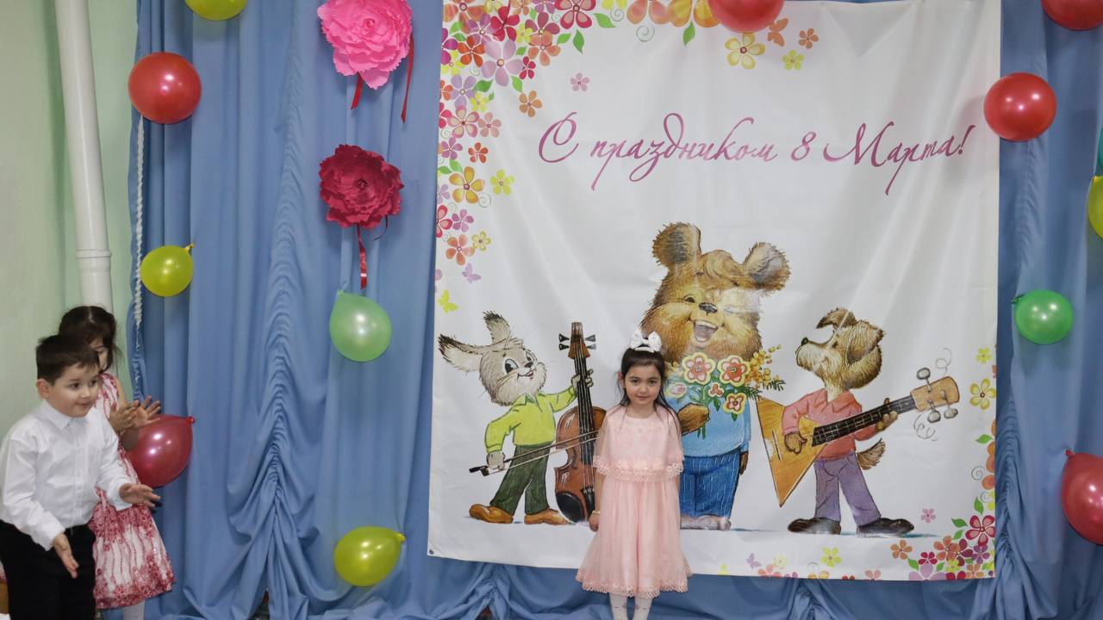
3.Мамочка, как бабочка,
Весёлая, красивая.
Ласковая, добрая
И всегда любимая.
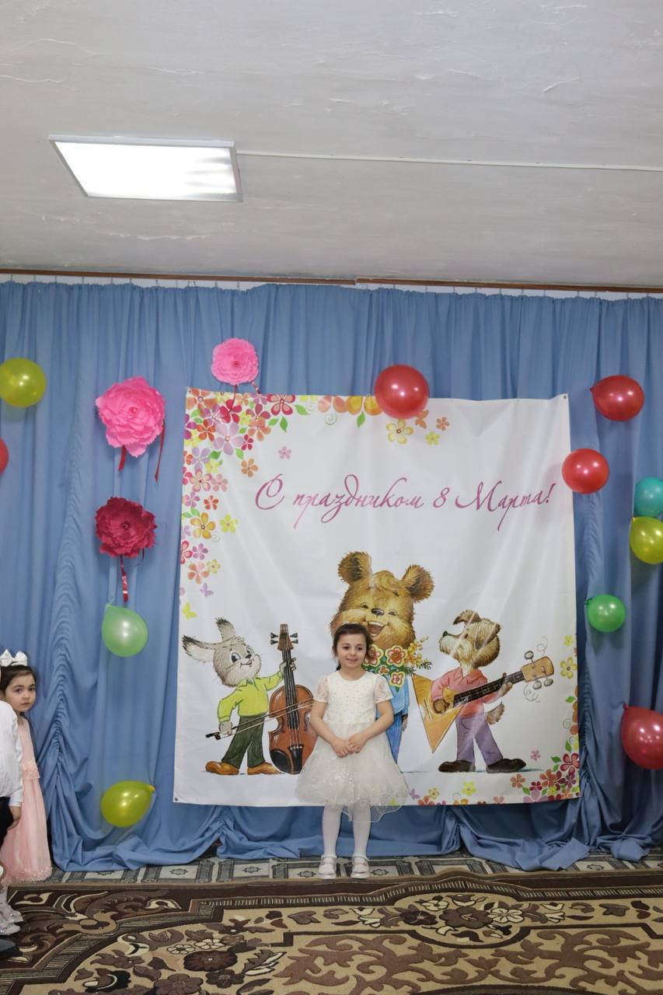

4.Обойди весь мир вокруг,
Только знай заранее:
Не найдешь теплее рук
И нежней, чем мамины.
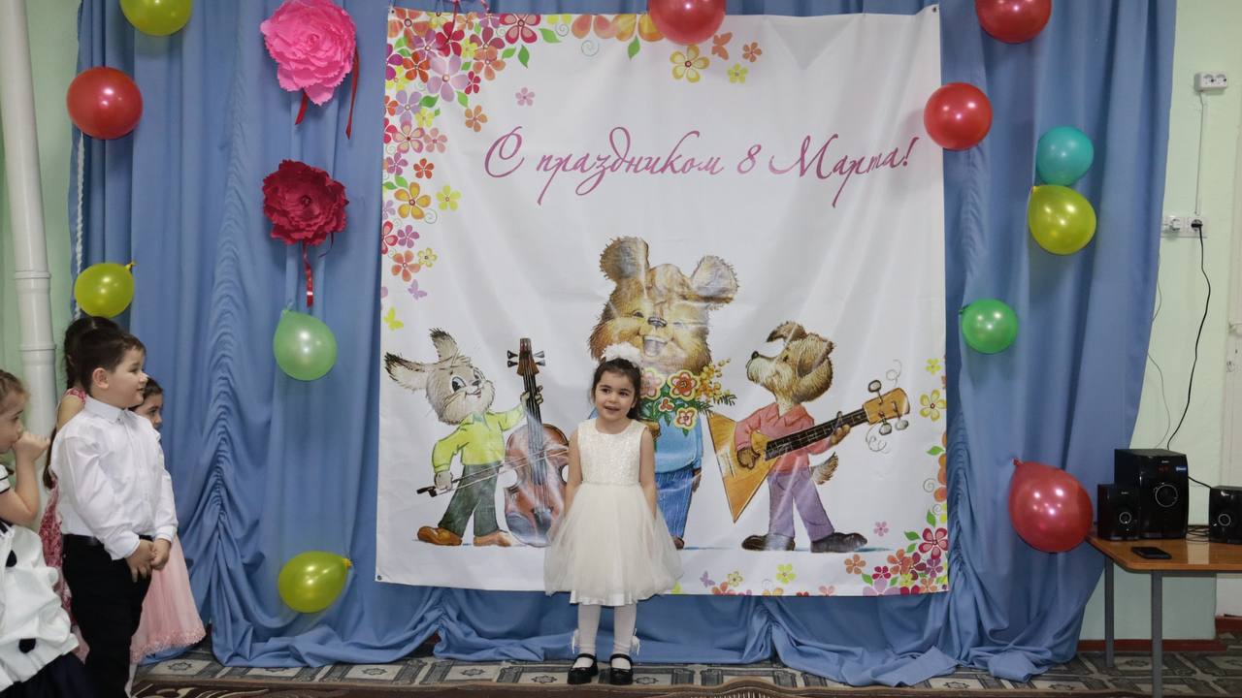
5.Мама – это небо! (руки вверх). Мама – это свет! (Разводят руками вверху). Мама – это счастье! (руки к груди). Мамы – лучше нет! (раскрыть ладони перед собой). Мама – это сказка! (большой палец вверх). Мама – это смех! (смеёмся, улыбка). Мама – это ласка! (гладим себя по плечам). Маму любят все! (шлём воздушный поцелуй).

Песня «Мама-солнышко мое» муз. и сл. Эльпорт
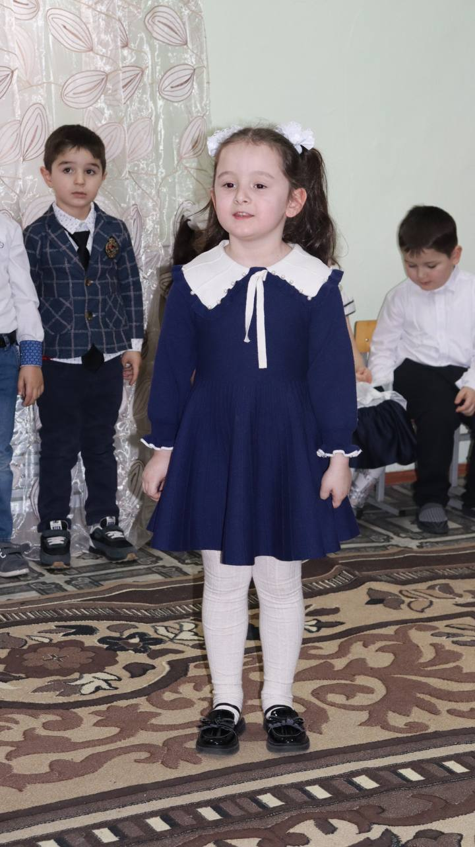

Игра МОДНИЦА (для мам и дочек)
На двух столиках лежат по сумочке, бусам, клипсам, помаде и зеркальцу. Играющих двое. По сигналу нужно надеть бусы, клипсы, накрасить губы взять сумочку и добежать до противоположной стены зала. Выигрывает тот, кто быстрее справился с заданием
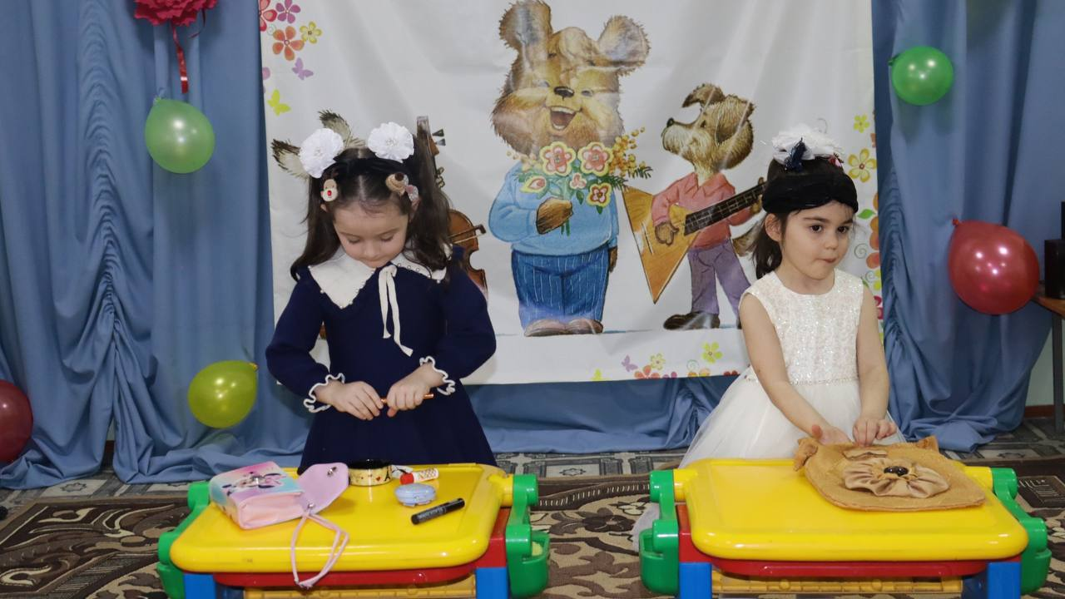

Игра ОДЕНЬ СЫНОЧКА!
В игре участвуют 2 девочки. Ставится стол, на него кладутся 2 пеленки, 2 чепчика, 2 ползунков для куклы и 2 рубашечки. По сигналу девочки начинают одевать кукол. Выигрывает та, которая быстрее оденет куклу.
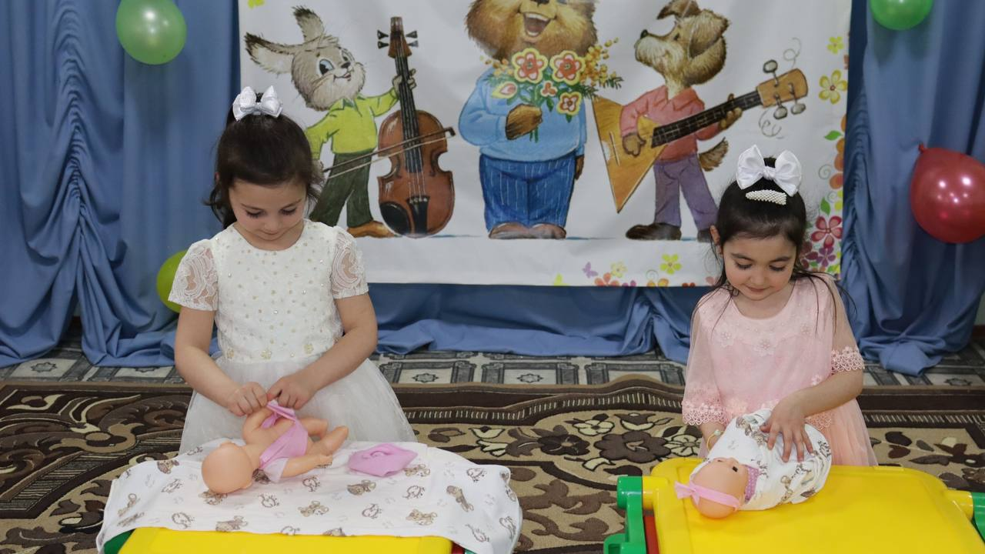

КТО БЫСТРЕЕ НАДУЕТ ШАРИК
Количество игроков: 2-4. Дополнительно: воздушные шарики по количеству участников.
Каждому дают по воздушному шарику. По сигналу дети начинают их надувать. Выигрывает тот игрок, который надует шарик быстрее.
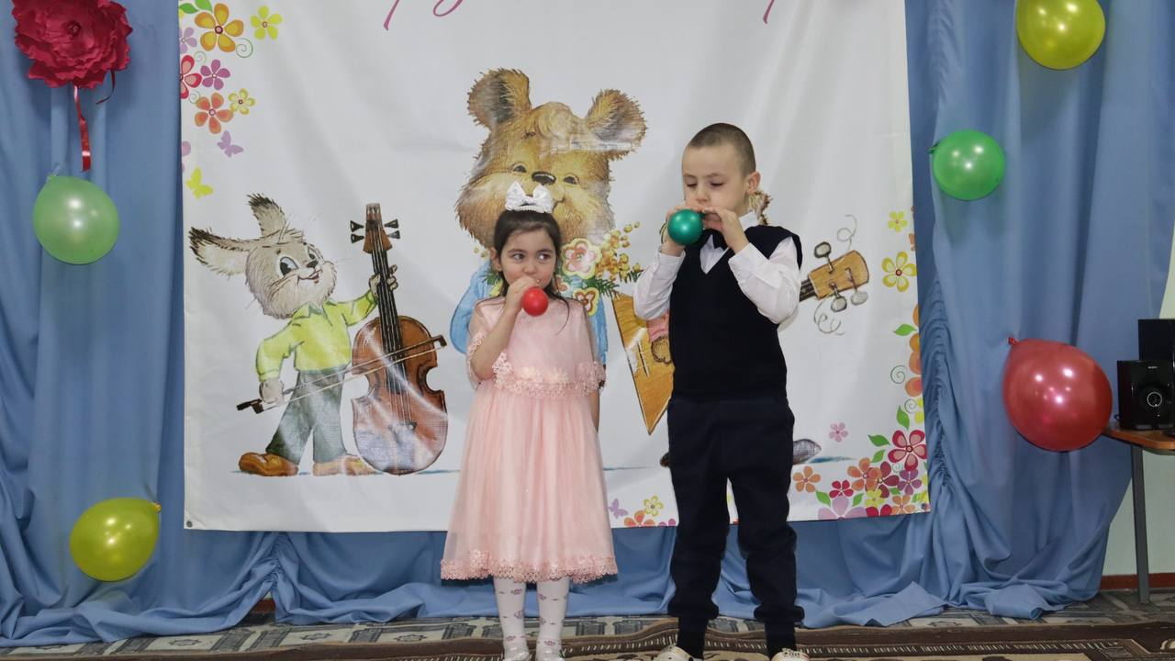
Игра Внимательный мальчик
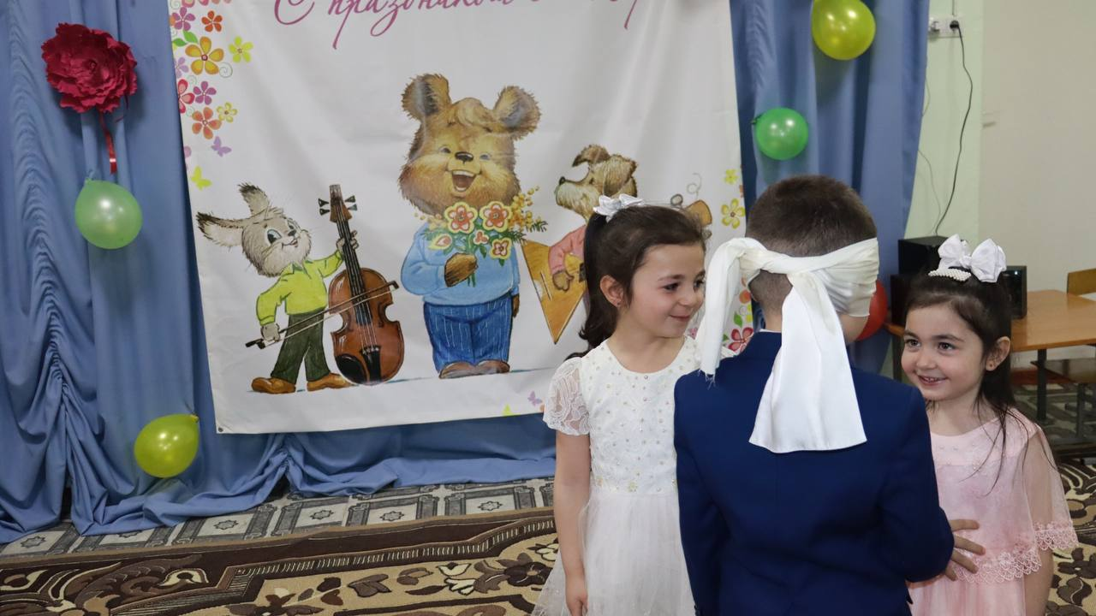

Ведущая:
Сегодня, лучший день на свете,
Улыбки кажутся добрей.
Теплей и ярче солнце светит,
И настроенье веселей.
Дорогие наши мамы, бабушки, праздник наш мы завершаем,
Счастья, радости, здоровья вам от всей души желаем!
Пусть вам солнце ярче светит, пусть цветы для вас цветут,
Пусть не знают горя дети и счастливыми растут!
С праздником сердечно поздравляем!
(Мальчики дарят цветы девочкам)
